互联网应用课程设计指导书

环境配置
1. 在一台虚拟机中，client和各个DNS server使用不同IP地址，都使用53号端口
1) 可用IP地址：
127.X.Y.Z （X和Y取值范围[0, 255]，Z取值范围[1，254]）
2) 可用nc命令测试可用IP地址和端口号
nc -l 127.X.Y.Z 53 (测试127.X.Y.Z的53号端口是否可监听TCP连接请求)
nc -lu 127.X.Y.Z 53 (测试127.X.Y.Z的53号端口是否可监听UDP连接请求)
nc 127.X.Y.Z 53 (测试127.X.Y.Z的53号端口是否可发送TCP连接请求)
nc -u 127.X.Y.Z 53 (测试127.X.Y.Z的53号端口是否可发送UDP连接请求)

例如：迭代查询的环境
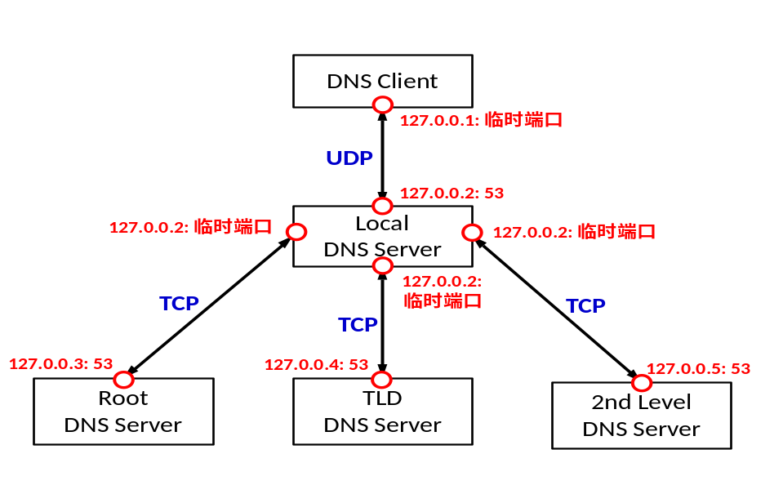

2. 使用Wireshark在虚拟机中抓包的方法
参见附件《Xming安装配置》

3. 虚拟机环境无法输入和显示中文的解决方法
参见附件《Xming安装配置》

整体框架(迭代查询为例)
当LocalServer接收到请求报文，通过本地cache查询到请求的域名时，直接返回响应报文到DnsClient。框架结构如下图。

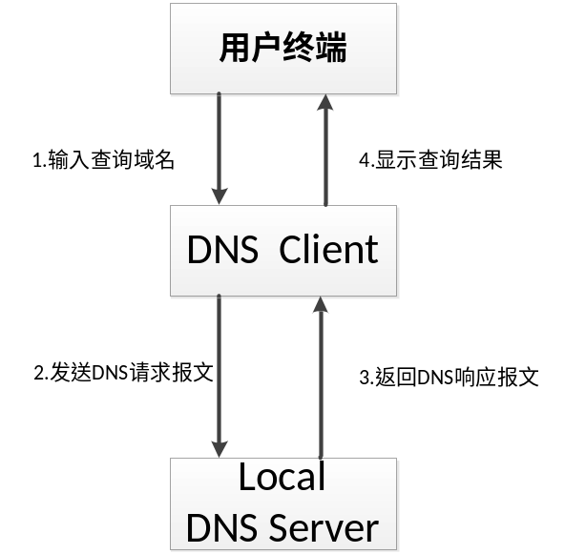

当LocalServer接收到请求报文，通过本地cache查询不到请求的域名时，进行DNS迭代查询。框架结构如下图(假定最终在2nd DNS Server查到最终数据)。

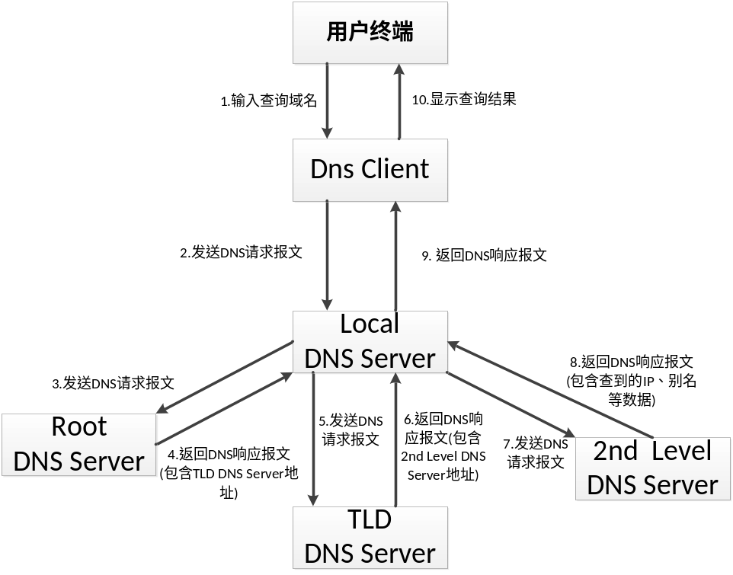

难点提示
- DNS报文构建：仔细理解DNS报文各字段含义、所占字节数。根据DNS报文大致可分为三部分：DNS报头部分、DNS查询字段部分、DNS响应字段部分。每个部分可根据字节长度、数据类型给出相应的结构体，用于构建整个DNS报文。
- 查询域名字符串和DNS报文中对应字符串的转换：仔细理解查询域名字符串和DNS报文中对应字符串的格式类型。查询域名字符串之间可以用“的”来分割关键词。DNS报文中对应字符串由一个或者多个标识符序列组成，每个标识符以字节数的计数值来说明该标示符长度，每个名字以‘/0’结束。
- DNS本地字节序与网络字节序之间的转换：仔细理解ntohs()、htons()，在使用中体会字节的存储方式。
- 可以用文件来维护资源记录数据库：熟练使用fopen()、fread()、fseek()等，在进行文件读取时，因为每一行格式相同，可以考虑按行读取，利用fgets()函数。
- 中文字符串的编码方式：中文字符串在linux中默认使用UTF-8编码，在windows中默认使用GBK编码。UTF-8编码一个中文字符占3个字节，GBK编码一个中文字符占2个字节。这里我们使用Linux开发，使用UTF-8编码格式。
- 中文字符串的溢出问题：中文字符采用ascii码值127之后的进行编码，为了避免溢出，所定义的字符及字符串尽量采用unsigned char类型。
- 迭代查询时，

运行示例
示例采用每个典型DNS Server用一个程序实现的方式，有Local Server、Root Server、TLD Server(.cn)、2nd Lever Server(edu.cn)和3rd Level Server(bupt.edu.cn) 共五个服务器程序。Client程序在windows中运行。
- 监听状态:
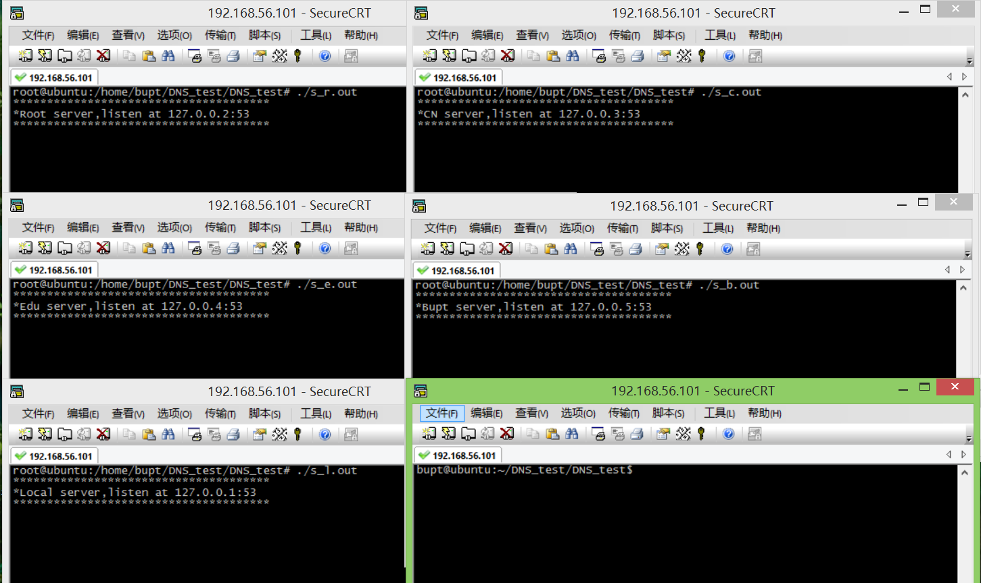

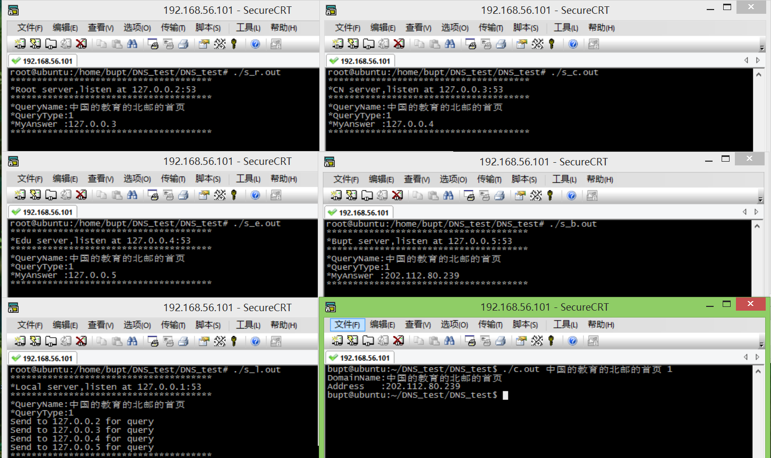
2．Client发送一个A类请求，将域名解析为IP地址：

参考资料
- Linux环境下的Socket编程
http://www.xker.com/page/e2008/0418/52162.html
- GDB调试精粹及使用实例
http://fanqiang.chinaunix.net/program/other/2006-07-14/4834.shtml
- DNS解析过程详解
http://blog.csdn.net/crazw/article/details/8986504

